Все упражнения только на разогретые мышцы!!!
Бегать – прыгать минут 10 не меньше
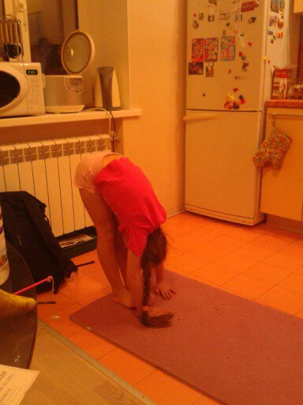
Дальше по очереди, каждое упражнение без рывков от 20-ти раз.

- Наклоны вперед - ноги прямые , стараться носом достать коленки. Без рывков , последний раз задержать , считать до 20
- Наклоны вбок - одна рука вдоль тела , вторая вверху х ей стараться растянуться вбок. То же самое , последний раз досчитать до 20
- Сидя одна нога вперед, другую согнуть вбок, наклон к прямой ноге, тянуться как в йоге – грудью к колену. Традиционно последний раз до 20., Далее прямую ногу в сторону и наклоны вбок к прямой ноге. Все тоже самое в другую сторону
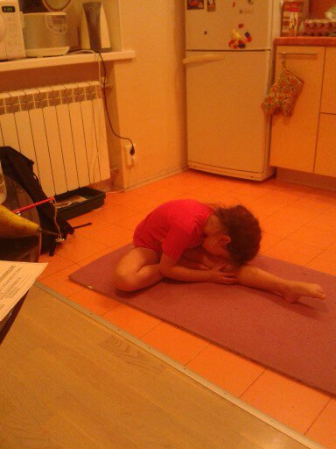
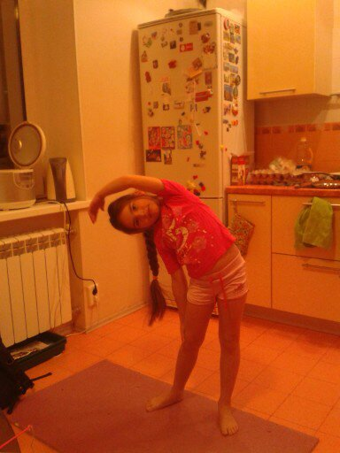
- СКЛАДОЧКА – основное упражнение – делать всегда особенно если есть время на телевизор. Пряные ноги вперед, носки вытянуты, наклоны к ногам, стараться лечь плоско, т.е. чтобы спина не горбом была. Дальше тоже самое, но носки на себя.
- ЛЯГУШКА – аналогично, делать много. Сидя на полу ступни соединить перед собой, подтянуть к себе как можно ближе, дальше стараться ноги притянуть к полу ( надавить на них сверху). Дальше лечь на пол, тянуться руками вперед.
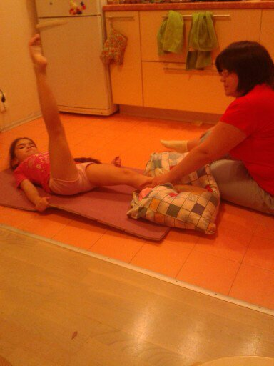
- Гимнастические махи. Лежа н спине, под ноги подушка . Одну ногу ребенку держать прямо, второй машет, но медленно, без размаха, тоже самое во вторую сторону и далее также вбок.
- Лягушка на животе. Ложится на живот, ноги ступнями вместе , коленки врозь, стараться попу прижать к полу ( без фанатизма первое время)
- Махи ногой назад. Стоя на коленях , ногой махать не назад, а назад – вверх
- Махи стоя в разные стороны, держась за опору.
- Растяжка спины . Раз по 10 . Сначала ребенок лежит на животе, руки вперед, согнуть, ухватить локоть одной руки , ладонью другой, как замочек получается, брешь за локти и тянешь вверх. На несколько счетов, отпускаешь. Дальше руки в стороны – назад. За руки тянуть назад, руки параллельно полу.голову ребенок запрокидывает повыше. И последнее , прямые руки вперед как ракета, вот за эту ракету и тянуть вверх
- Дальше при помощи родителя. «Цыпленок табака»
- Остальное только на фотках :
